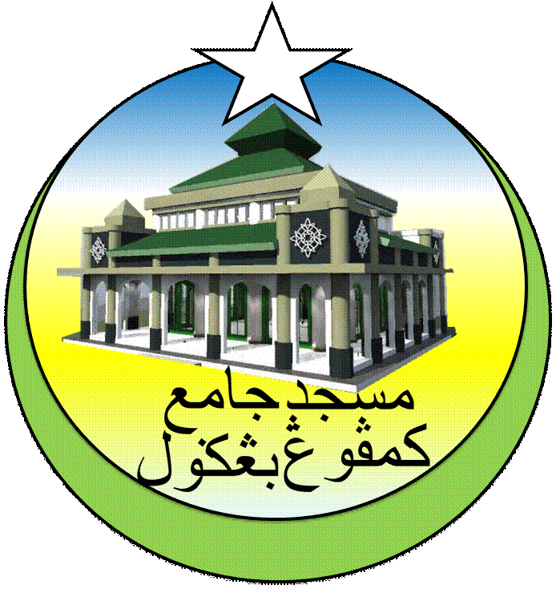**MASJID JAMEK KAMPUNG BANGGOL**

**JALAN POKOK SENA**

**13220 KEPALA BATAS**

**PULAU PINANG**

**TELEFON : PENGERUSI ( 0134261646 ), SETIAUSAHA ( 0134336532 )**

Bil ( 11 ).MJKB/2017/011 Tarikh : 5 Januari 2018

KEPADA

Semua Ahli Jawatankuasa

Pegawai-pegawai Masjid

Siak

Tuan / Puan,

**MESYUARAT AHLI JAWATANKUASA MASJID JAMEK KG BANGGOL BIL. 01/2018**

Saya dengan hormatnya diarah merujuk kepada perkara di atas untuk perhatian tuan.

2. Untuk makluman Tuan / Puan, Mesyuarat Ahli Jawatankuasa Masjid Kampung Banggol akan diadakan pada tarikh, masa dan tempat seperti berikut:-

Tarikh : **11 Februari 2018**

Masa : **9:00 Malam**

Tempat : **Pejabat Pentadbiran Masjid Jamek Kampung Banggol**

3. Agenda Mesyuarat adalah seperti berikut:

1. Ucapan Pengerusi
2. Membentang dan mengesahkan minit mesyuarat bil 09/2017
3. Perkara-perkara berbangkit
4. Membentang dan mengesahkan laporan kewangan
5. Arahan semasa JHEAIPP/MAIPP/ZAKAT dan lain-lain.
6. Hal-hal lain
7. Penutup

4. Sukacita tuan-tuan dijemput hadir ke mesyuarat tersebut.

Sekian, terima kasih.

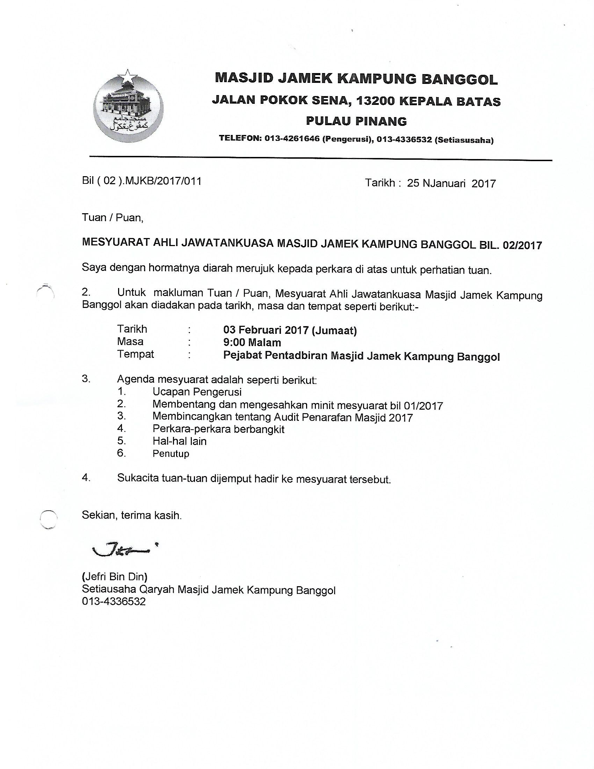

**(**Jefri Bin Din**)**

Setiausaha Qaryah Masjid Kampung Banggol

013-4336532